# StepVrPlugin（基础插件）

## 系统环境

### 硬件

Oculus头显, StepVR定位系统，主机电脑

### 软件

Windows 7/10 64bits，Unreal 4.19或以上，

STEPVR_MMAP

## 插件使用

### Plugin位置

①将STEPVR_MMAP放在C盘根目录下，打开StepVRMMapServer服务

② 将解压后的 StepVrPlugin文件夹放到GameProject的Plugins目录下（如果没有Plugins文件夹，需要在Content同级目录下创建），如果是源码需要自行编译

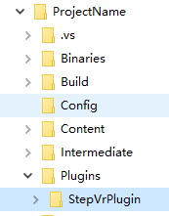

### 添加摄像机

① 创建蓝图[StepVrPawn]继承Pawn,打开蓝图，点击添加组件（左上角绿色按钮），StepVrCamera（摄像机组件）如下图：

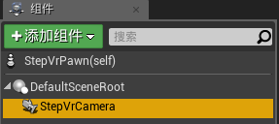

② 将蓝图[StepVrPawn]拖到场景中（紧贴在地面），然后将BP_Pawn的AutoPossessPlayer属性选择Player0:

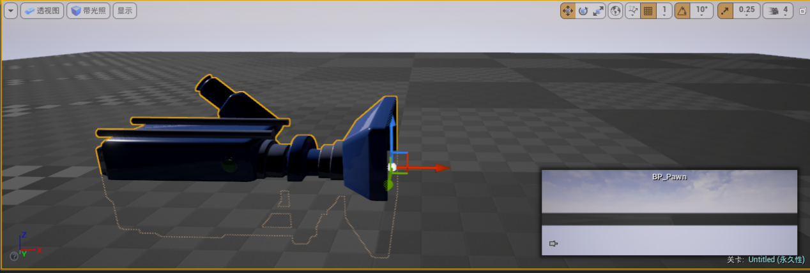

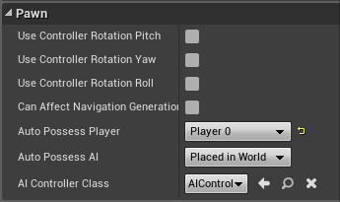

③ 完成以上步骤，人物可以自由行走，选择虚拟现实预览并运行查看效果：

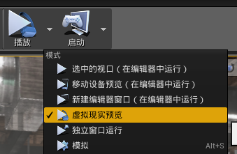

### 添加MotionController

① 在[StepVrPawn]蓝图中添加下列组件

-MotionController

-StaticMesh（MotionController的子节点 , 模型根据需求添加）

MotionController和StepVr设备的对应关系为（左手柄:Left , 右手柄:Right , 枪:Gun）

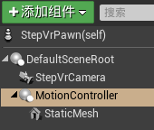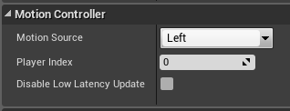

② 再次VR模式运行，并观看效果

### 添加手柄按键

① 选择：设置→项目设置→引擎→输入→Bindings→Action Mappings，添加动作映射

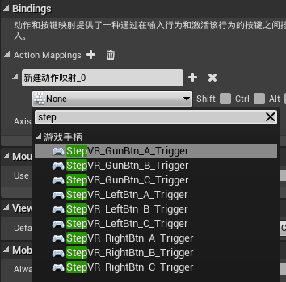

## 获取Tracker定位及校准HMD

### 获取所有Tracker定位信息

① 在[StepVrPawn]蓝图中添加StepVr组件

② 通过StepVr组件中的CurrentNodeState结构体获取所有标准件信息，如下图

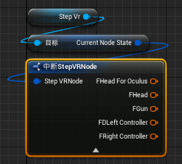

### 校准HMD

① 校准分为 游戏开始时校准一次 和 游戏中实时校准，在StepVrComponent->ResetHMDType设置

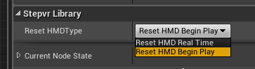

② 校准Oculus时应确保以下条件

-- 头部定位键没有被遮挡

-- 头部需要静止，使用最佳数据校准

③ 如需游戏中校准

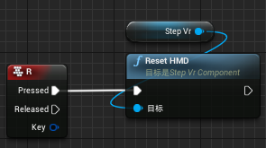

## Demo

### Demo位置

① 将插件放在任意工程中

② 定位Demo 在插件 Content -> StepVr -> StepVrMap ,打开地图，虚拟现实预览

③ 动捕 Demo 在插件Content -> Motion-> MotionMap , 打开地图，虚拟现实预览

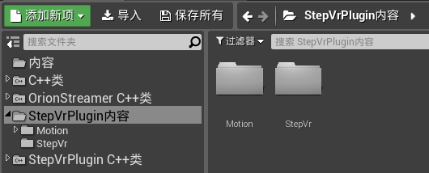

## 注意事项

使用前需要开启StepVRMMapServer服务

# OrionStreamer（动捕插件）

## 环境配置

在StepVrPlugin插件的基础上，使用StepTool一键安装工具，安装所有软件，包括

1 Step Tech Mocap Tools一键启动工具

2 SteamVr

3 Orion

## 插件使用

1 将插件放到StepVrPlugin同级目录

2骨骼/动画蓝图资源文件在StepVrPlugin -> Content -> Motion->Man中

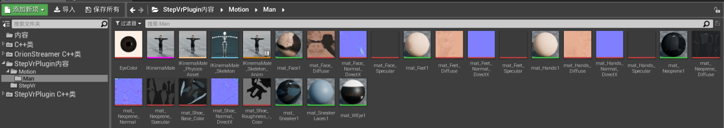

3 打开IKinemaMale_Skeleton_AnimBlueprint，配置如图

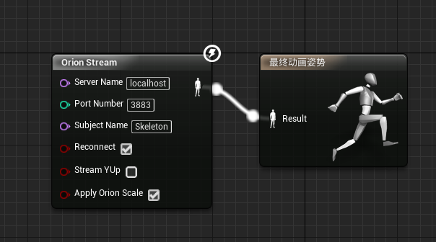

4 在[StepVrPawn]蓝图中添加组件Scene 和 SkeletonMesh（为Scene的子节点）



5 选择SkeletonMesh，在右边细节中配置，如图

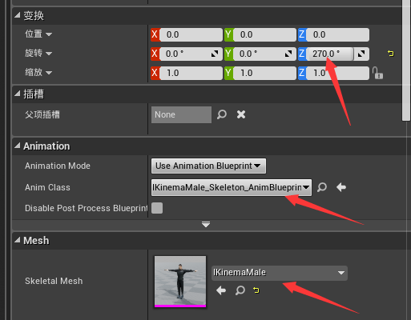

6 再次虚拟现实预览

# StepVrServer

## 环境配置

1 将插件放在Plugins目录下，与StepVr其他插件同级目录

## 插件使用

### StepVr基础定位 - 联网

1 在[StepVrPawn]蓝图中添加组件StepVrComponent，则输出的就是同步数据（不同角色数据不通）



### Ikinema动捕数据 - 联网

① 在[StepVrPawn]蓝图中添加组件OrionReplicatedComponent，则动捕人物自动同步



# StepVrFaceCapture

## 环境配置

1 将插件放在Plugins目录下，与StepVr其他插件同级目录

## 插件使用

1 在Pawn中添加StepVrFaceCaptureComponet组件，选中组件如图

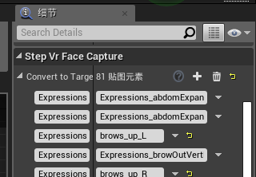

其中包括81个面部点，前面Key为预设点，后面值需要改成目标骨架面部对应的点 EG：默认左眼叫leye，新骨架面部点叫lefteye，则在对应表中映射匹配一下，可以参考插件中content->Skeleton下asian_female_clothes骨架的面部数据

2 暂时需要在BeginPlay时注册下使用的骨架，后续可能修改使用方式

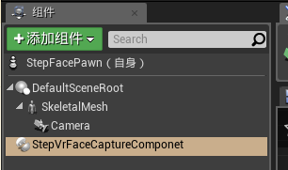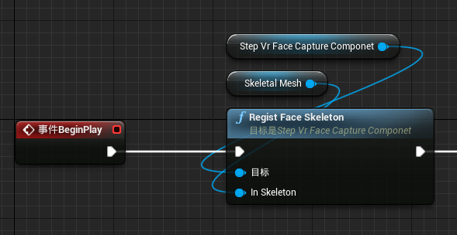

3开始StepVrFace客户端，连接好设备，点击播放即可预览